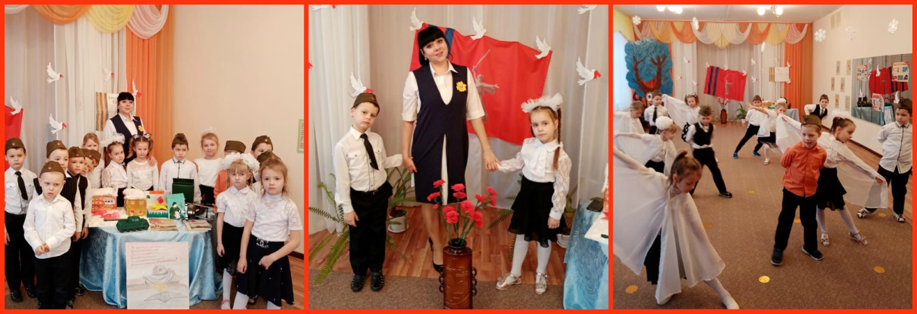
Фашисты зверели, Но взять не сумели
Наш город-герой Сталинград!
Собрав свои силы, фашистов разбили,
Остатки погнали назад.
Пусть помнят и долго! Великую Волгу
Наш город-герой Сталинград!

В этом году вся наша страна отмечает очень важный праздник, 77 годовщину Сталинградской битвы и мы с Вами поговорим о городе - герое Сталинграде.
Сталинград — это большой город, раскинувшийся на правом высоком берегу Волги. Город так был назван в честь И. В. Сталина — руководителя государства. Теперь этот город называется Волгоградом, потому что стоит на реке Волга.
В конце августа 1942г. в Сталинград ворвались десятки фашистских танков, за ними ехали машины, шла вражеская пехота. Над городом кружились немецкие бомбардировщики. Они сбрасывали с неба тысячи бомб. Город был охвачен пламенем. Так началось наступление на Сталинград. Но взять город с ходу фашистам не удалось. Немцев встретило стойкое сопротивление военного гарнизона. Сталинградская битва — одна из самых масштабных и трагических битв Великой Отечественной войны. В жестоком сражении люди проявили героизм, который приводил врага в замешательство, вселял в него чувство страха.
В подготовительной группе «Смешарики» была открыта «Музыкальная гостиная», в которой дети услышали музыку и песни военных лет, исполнили танец «Белые журавли», песни .Они узнали как музыка помогала на войне бойцам выстоять, дать силы, чтобы не пасть в бою. В музыкальном зале развернулась выставка поделок и рисунков на тему «Героям Сталинграда посвящается», сделанная руками воспитанников, родителей. Здесь можно увидеть легендарный Дом Павлова, поздравительные открытки, танковые воздушные бои и помолчать у монумента — рука, держащая факел Вечного огня. Это символ вечной памяти обо всех, кто отдал свою жизнь, сражаясь за Сталинград. И пока горит этот огонь, в сердцах людей будет жить память о великом подвиге.

